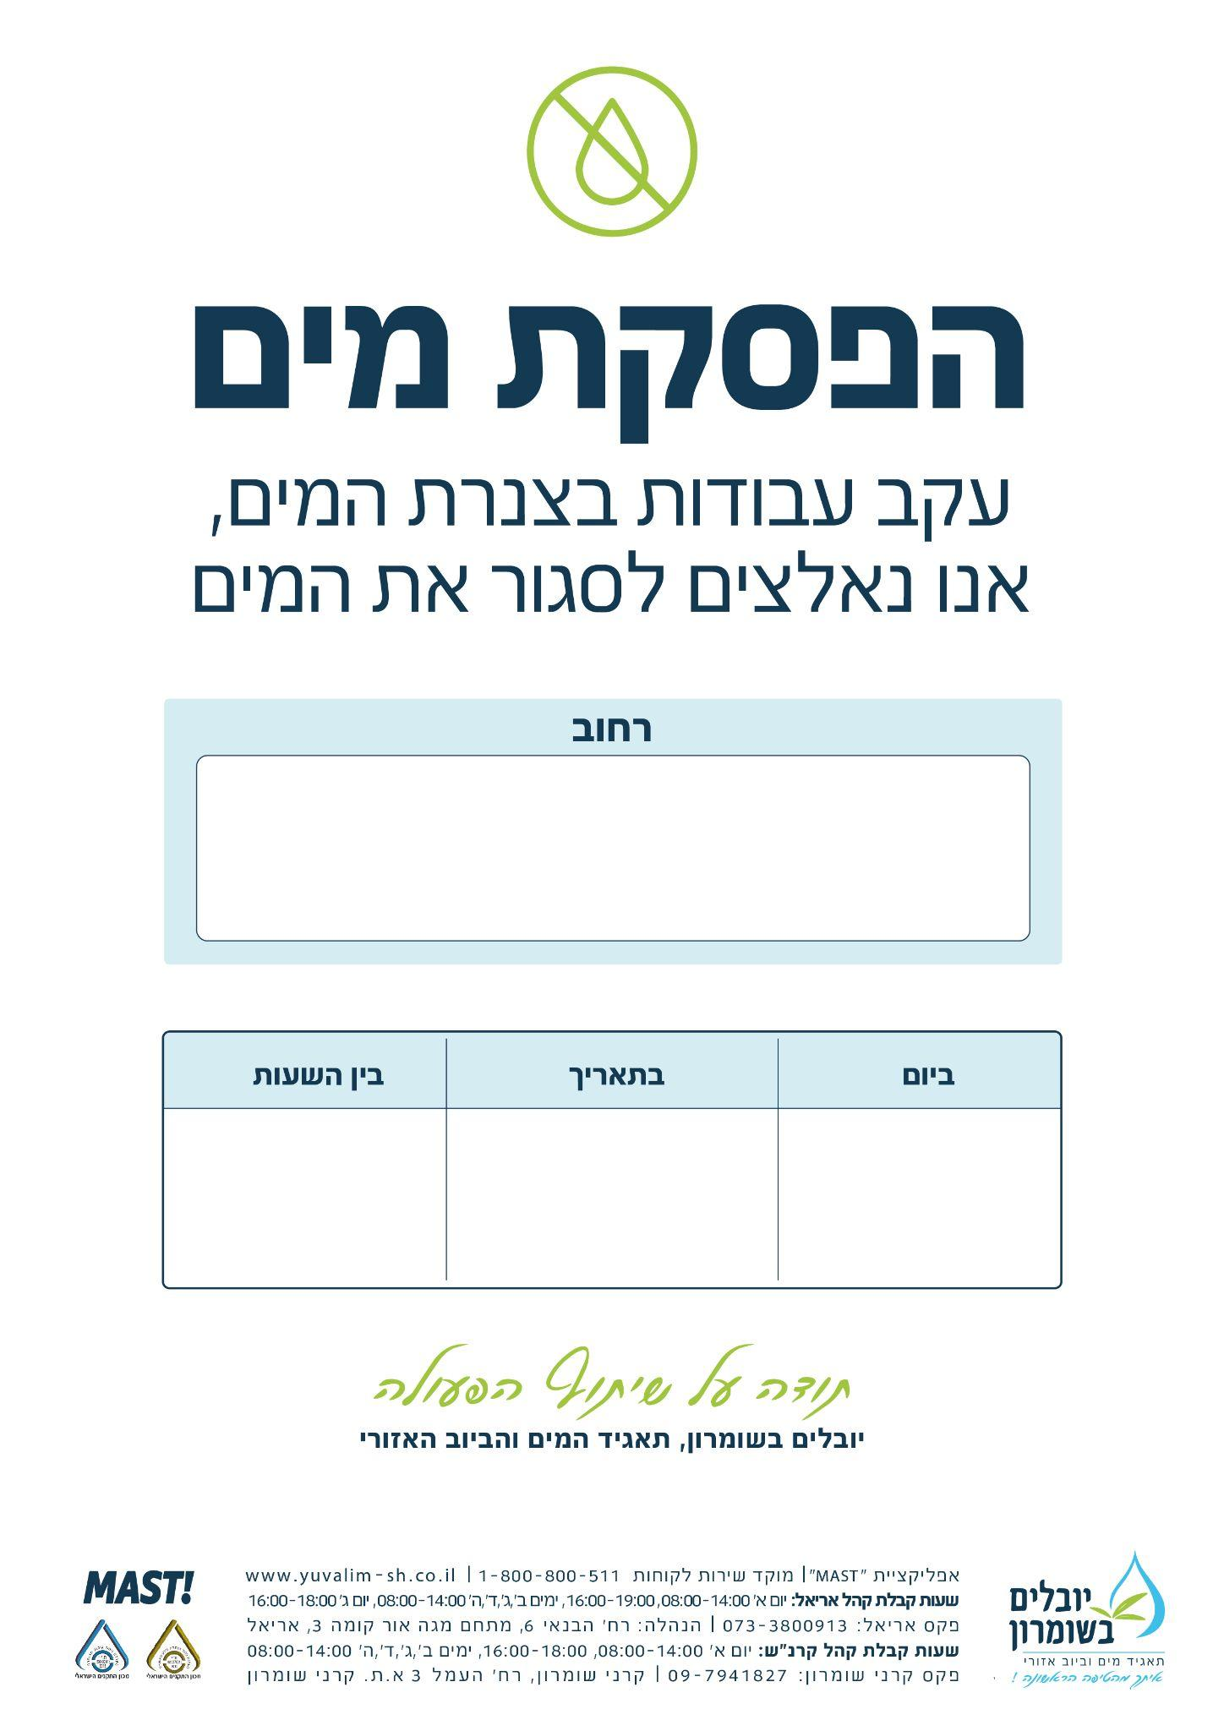

אבנר 22

09:00-12:00

25/11/2024

‏כד/חשוון/תשפ"ה

שני